Nombre:___________________________________curso:_____________fecha:____________

Objetivo de Aprendizaje:

OA8: Demostrar que comprende las fracciones con denominadores 100, 12, 10, 8, 6, 5, 4, 3, 2: explicando que una fracción representa la parte de un todo o de un grupo de elementos y un lugar en la recta numérica.

OA19: Construir ángulos con el transportador y compararlos.

Puedes consultar por tus dudas de la asignatura al correo: [matematica.4smm@gmail.com](mailto:matematica.4smm@gmail.com)

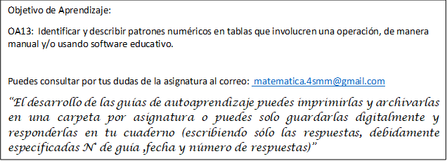

Responde las siguientes preguntas según lo visto en clases:

1.- La fracción que representa la parte pintada es:

2.-Andrea celebró su cumpleaños con una torta.

La parte pintada destaca los trozos que se comieron sus invitados.¿Qué fracción de la torta sobró?



3.-¿En cuál de las siguientes situaciones se observa un ángulo de 45°?



4.-El siguiente círculo está dividido en partes iguales.

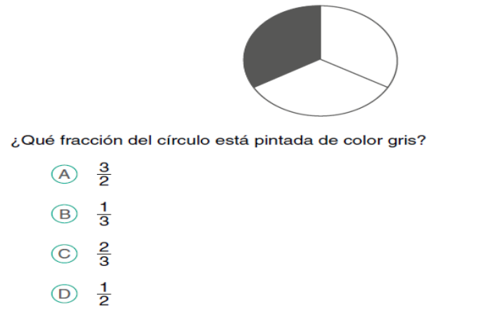

5.-¿Cuál de las siguientes fracciones es la MAYOR?



6.-¿Cuál de las siguientes opciones muestra un ángulo mayor que 45° y menor que 90°?

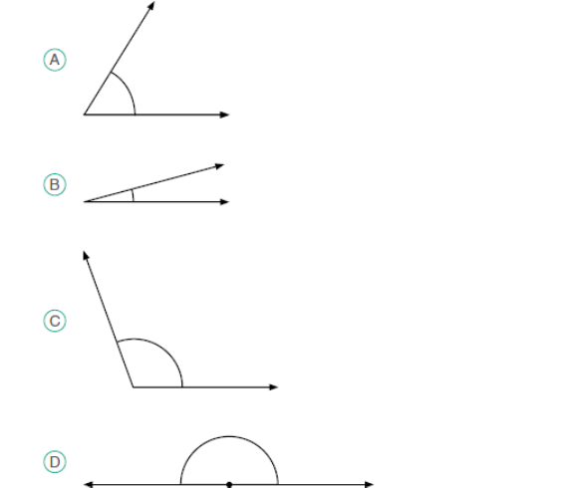

7.-¿Qué ángulo se representa en la imagén?

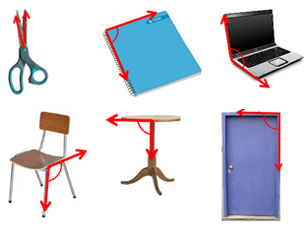

1. Recto
2. Agudo
3. Obtuso
4. Llano o extendido.